2020年英特尔杯大学生电子设计竞赛嵌入式系统专题邀请赛
2020 Intel Cup Undergraduate Electronic Design Contest
- Embedded System Design Invitational Contest
初选项目设计方案书



项目题目： 疫情智能识别飞行器

学生姓名: 江榕煜、佟星宇、陈映李
指导教师: 王贞炎
参赛学校: 华中科技大学

疫情智能识别飞行器

摘要

本项目通过在无人机飞行平台上搭建AI-BoxX Gen.1开发板工作环境，采用基于OpenVINO加速的CNN卷积神经网络进行目标特征识别，可在广场等人流大的公共场合进行巡逻，识别疫情扩散类行为并对相应目标人物进行特征喊话。
在用户给定巡逻范围的情况下，飞行器将自动进行巡逻并进行实时图像采集，机载摄像头通过USB3.0接口连接至AI-BoxX Gen.1开发板，经过内部的CNN图像识别，判断是否有疫情扩散行为。若识别到扩散行为，则对相关人员进行人体目标特征识别，并且将识别出的特征送给语义合成模板，再调用讯飞软件实时合成算法，进行提示音合成，最后经开发板的音频接口和外部的功放对目标进行提示喊话。同时开发板实时地通过UART向飞行控制器发起相应的移动指令。并且，在作业的过程中，将实时检测电池电量，电量低于阈值时将自动返航，自动识别停机坪降落，降落后通过自带的无线充电模块进行充电，全程无须人员操守。在用户有需要的情况下，可通过4G-LTE网络进行远程控制，可实时回传作业现场图像和下达用户相应的指令。

关键词：OpenVINO，CNN，图像识别，特征提取，语音合成，无人操守，4G-LTE
目 录

第一部分 项目背景---------------------------------------------------------------------------------------1
  - 市场调研------------------------------------------------------------------------1
1.1.1 三级标题--------------------------------------------------------------------------1
1.2 技术背景------------------------------------------------------------------------------------1
第二部分 项目设计方案------------------------------------------------------2
2.1 总体设计方案---------------------------------------------------------------------------------------2
2.1.1 三级标题---------------------------------------------------------------------------------------2
2.2 方案设计原理
2.2.1 方案原理
2.3 硬件框图
2.4 软件流程图
2.5 技术路线
2.6 进度安排与预期成果
第三部分 团队组成-------------------------------------------------------------------------------------------4

第一章 项目背景

现如今，我国疫情防控工作已取得巨大成功，但仍不能有所松懈，在公共场合佩戴口罩已成为大家的共识。与此同时，境外疫情确诊和死亡人数持续上升，形势严峻。尽管西方长期以来认为健康的人不必在公共场合佩戴口罩，但也逐渐妥协于不断升级的疫情形势，开始提倡乃至强制规定在公共场合佩戴口罩。在英国，不戴口罩将处以最高100英镑罚款。因此，为了广大人民的健康安全，也为了提醒部分因防控意识不够强未佩戴口罩的人群，我们有必要设计一项可以定点巡逻、基于AI实时监测与提醒公共场合未佩戴口罩人员的抗疫飞行器。
在公共场合检测人员是否正确佩戴口罩这一问题于国内外均有相关研究。在国内，有各大企业积极地出谋划策：滴滴免费开放AI口罩识别算法；阿里推出“ AI 防疫师” 于公共场所自动识别体温高、不戴口罩者，目前应用在旗下部分门店。在国外相关工作也得到了有关部门的重视，例如，在印度的海得拉巴，警察部门将软件工具与整个城市安装的摄像机链接，以识别和标记未戴口罩的人员，并向州警察总部发送警报。接着，这将传递给巡逻人员，以跟踪骑行或步行的违规者。与此类似的，法国也在使用AI检查人们在公共交通工具上是否佩戴口罩，但他们的目的不是识别或惩罚不戴口罩的个人，而是匿名统计数据，说明有多少百分比的人佩戴了口罩，以帮助当局预测COVID-19的未来形势，其做法也是出于对隐私保护的考虑。由上述动态可见，国内在算法上已取得较大进展，但在公共场合仍以人工检测为主。在国外，海得拉巴的做法人力物力成本较高，而法国并不能提醒到个人。这说明既可以在公共场合实时监测与提醒未佩戴口罩人员，又可以自动执行、减少人力成本的做法并不多见。
本次的抗疫飞行器项目今后可以应用在诸如广场的人流量较大的公共场所。它既不需要花费已正确佩戴口罩人员的额外检测时间，又能够即时检测和提醒需要正确佩戴口罩的人群；同时，它不需人工干预，在我们设计和确定巡逻路线后可自动巡线、自动避障和自动回航降落无线充电，极大地减小了人力成本。综上，该项目符合目前的情形和需要，有较为广阔的应用前景。

第二部分 项目设计方案

2.1 总体设计方案

2.1.1 飞行器平台方案

采用目前开源界成熟程度最高的PIXHAWK飞控及其相应的外设生态，搭建无人机飞行平台。运行PX4飞控程序，具有自稳、定点、定高飞行模式，使用了M8N辅助GNSS定位模块和PX4FLOW光流定位模块。

改造方案：PIX飞控原控制信号来源为遥控器的PWM或PPM信号。所以，采用模拟遥控器的方案，将上位机的飞行命令转化为对应的PWM通道信号或PPM信号进行间接控制。

2.1.2 目标识别方案

2.1.2 数据传输

为了在接收到用户请求时，良好的实时传输回

2.2 方案设计原理

2.3硬件框图

该系统的核心为Intel平台开发板（型号：AI-BoxX Gen.1），通过USB接口与高清机载摄像头通信，通过内部执行的AI算法，推理无人机的行动方式，由USB接口向PIXHAWK飞行控制器发起飞行命令。当识别到对疫情有增长性的行为时，将语音合成提示音，由3.5mm音频接口向功放输出。

当用户有通信需求时，4G物联网模块激活，向下通过USB和UART协议与Intel开发板通信，向上承接阿里云物联网服务。

飞行控制采用完整的PIXHAWK生态，在此基础上进行二次开发，向Intel开发板提供飞行接口。锂电池通过电流计自带的电源向飞行控制器供电，同时电流计监测无人机电量，经PIX传给上位机。

最后，辅助电源板提供12V电源给4G模块和Intel开发板、5V电源给功放模块

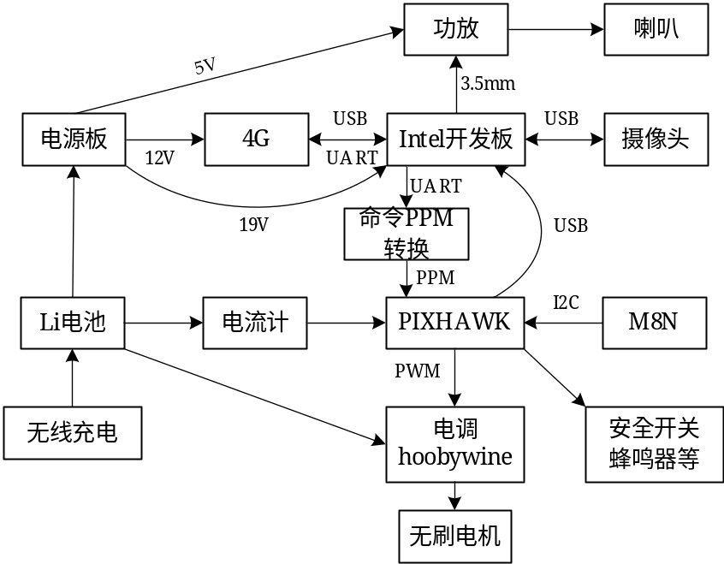

2.4 软件流程图

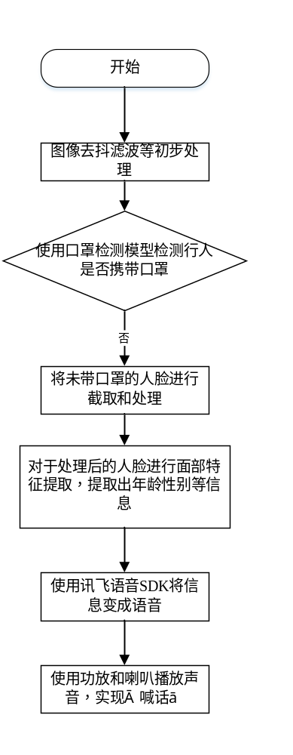

2.5技术路线

2.6 进度安排与预期成果

2.6.1 硬件预期成果
- 飞行控制器
- 无人机机架（带无刷电机、螺旋桨、桨保护罩）
- M8N定位模块
- 功放与喇叭
- 摄像头
- 4G-LTE通信模块
- 无线充电模块
- 对电池电量的监视模块
- 电源模块：向所有的开发板及外设模块提供稳定的电源

2.6.2 硬件进度安排

2.6.3 软件预期成果

2.6.4 软件进度安排

第三部分 团队组成

本部分主要介绍团队情况，包括团队成员组成，团队成员的特长，以及在项目实施中承担的任务分工等。
防疫安全背景下团队组织工作的保障和措施。
团队成员总共3人，都是华中科技大学18级本科生，分别来自电子信息与通信学院和自动化与人工智能学院。在课余时间团队成员还工作于我校的电工电子科技创新中心，学习嵌入式技术和动手实践设计嵌入式系统。具体的团队组成如下表：
姓名 | 专业 | 特长 | 任务分工
江榕煜 | 电子信息工程 | 硬件设计、嵌入式驱动开发 | 无人机飞行平台搭建  硬件模块设计（无线充电、电源板、音频功放）、4G通信
佟星宇
陈映李
考虑到今年肺炎疫情防控形式的严峻性，认真贯彻落实党中央决策部署，把疫情防控工作作为当前最重要的工作来抓，切实做好各项防控工作，团队成员目前采取线上配合工作的形式，分别在家中开发自己负责的部分。目前，江榕煜同学主要负责硬件模块设计和平台搭建；佟星宇同学在家负责xxx，并且开发板下发后，将首先由佟星宇同学进行软件环境搭建；陈映李同学在家负责xxx。最后，预期在9月份开学，进行系统级联调。

